实验 用户和安全性管理等

专业班级 | 计211 | 姓名 | 单楚雄 | 学号 | 21013025 | 完成日期 | 20230607
指导教师 | 王占全 | 教师评阅结果

- 实验名称：用户和安全性管理等

- 实验目的：
1、了解 SQL Server 的安全性管理策略并大致能举一反三到其它数据库系统
2、理解用户和角色的含义
3、掌握如何创建用户和角色

- 实验环境和主要设备（包括主要软硬件设备）
软件：Microsoft SQL Sever Management Studio
版本：SQL Sever 2019
硬件：AMD Ryzen 7 5800H with Radeon Graphics 3.20 GHz（64位）

- 实验步骤，完成实验的步骤
如何理解构架的？
- 建立SQL Server身份验证的登陆名Y1、Y2以及数据库Stu_Cou中的新用户Y1、Y2。并以Y1,Y2登录，截图
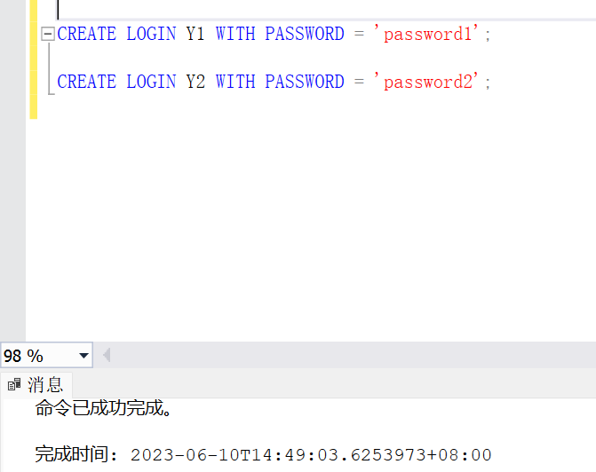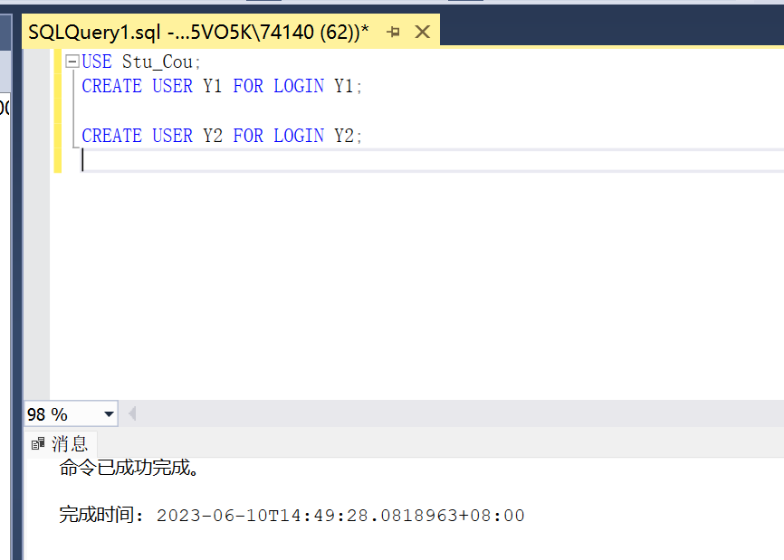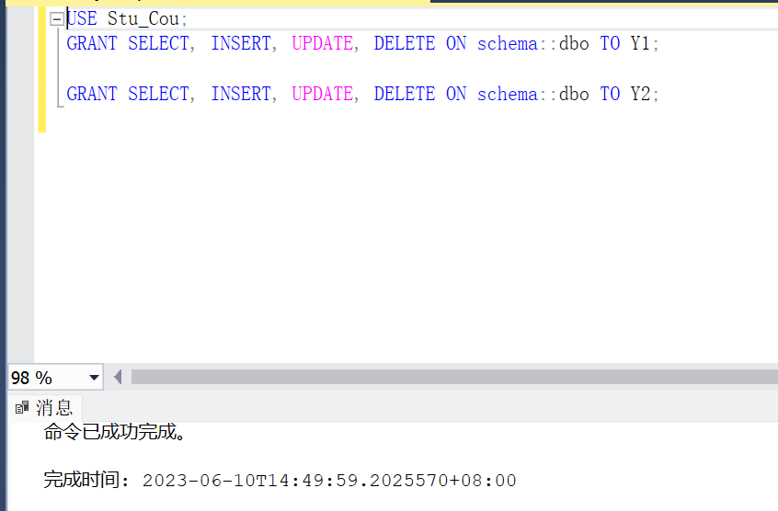
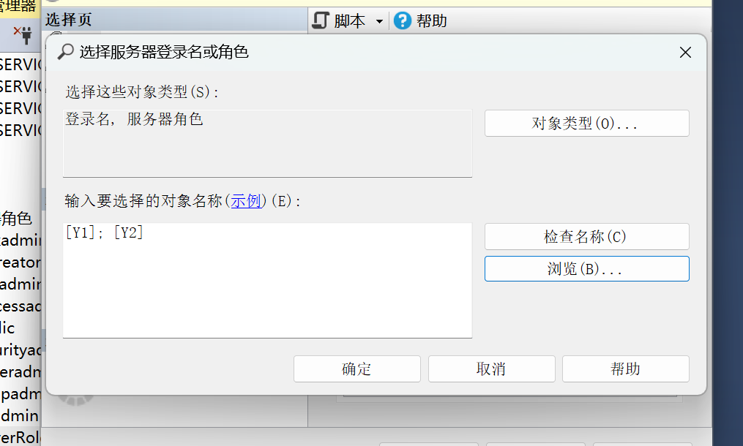
- 请描述角色是什么？如何定义（用代码即可）
角色（Role）是一种用于管理和控制数据库访问权限的机制。角色可以包含一组用户，并为这组用户分配特定的权限。角色的定义可以通过以下代码来实现：
-- 创建角色
CREATE ROLE role_name;

-- 向角色添加成员
ALTER ROLE role_name ADD MEMBER user_name;

-- 从角色移除成员
ALTER ROLE role_name DROP MEMBER user_name;

3：请解释grant和revoke区别？通过简单例子说明（用代码即可）

在SQL Server中，GRANT和REVOKE是用于授予和撤销权限的两个关键字。
- GRANT用于向用户或角色授予特定的权限。它可以授予各种权限，如SELECT、INSERT、UPDATE、DELETE等。以下是一个简单的例子：

-- 向用户授予SELECT权限
GRANT SELECT ON table_name TO user_name;

-- 向角色授予INSERT权限
GRANT INSERT ON table_name TO role_name;

- REVOKE用于从用户或角色中撤销已经授予的权限。以下是一个简单的例子：

-- 从用户中撤销SELECT权限
REVOKE SELECT ON table_name FROM user_name;

-- 从角色中撤销INSERT权限
REVOKE INSERT ON table_name FROM role_name;

